Муниципальное бюджетное дошкольное образовательное учреждение детский сад № 12 «Наше счастье»

Дидактическое пособие

лэпбук
« Школа финансов»

Выполнила:
Воспитатель Передаренко Е.Ю.

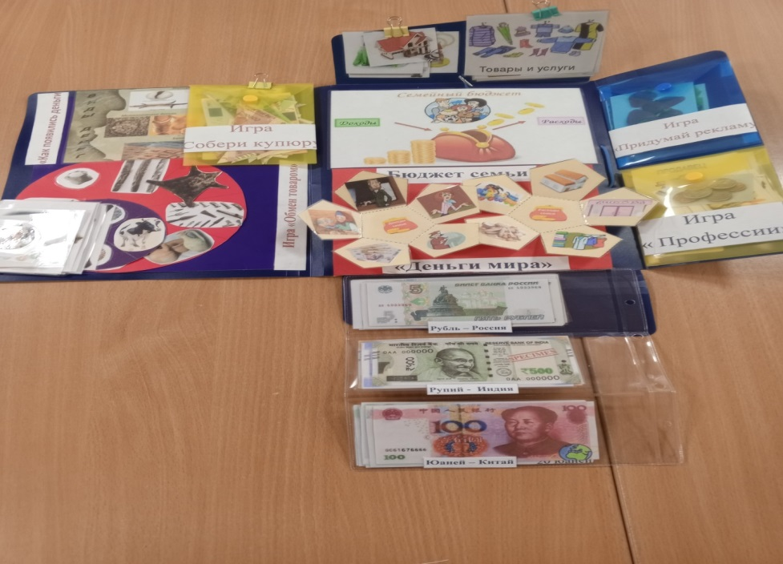
ст-ца Тбилисская

Дидактическое пособие - лэпбук

« Школа финансов»
Для знакомства детей с миром экономики мной был создан лэпбук
« Школа финансов» для детей старшего дошкольного возраста (с 5 до 7 лет). Это очень интересное, многофункциональное пособие.
Цель: помочь детям пяти – семи лет войти в социально – экономическую жизнь, способствовать формированию основ финансовой грамотности у детей данного возраста.
Задачи:
Образовательные: формировать представление об истории появления денег; познакомить с понятием обмена «бартер»; совершенствовать умение считать монеты и отличить монеты и банкноты по номиналу, делать размен; закреплять представления детей о внешнем виде и названии наиболее распространенных купюр (банкнот) разных стран, познакомить с понятием «валюта»; закрепить знания детей о разных профессиях и как при помощи своего труда можно заработать деньги; формировать умение детей распределять расходы по доходам семейного бюджета; совершенствовать умение детей отличать профессии людей, оказывающих услугу от профессии производящих товар; формировать способность детей рекламировать товар и знать о её назначении;
Развивающие: развивать умение рассуждать и делать выводы; развивать сообразительность, мышление, речь; развивать умение детей использовать игры лэпбука в разных видах деятельности;
Воспитательные: воспитывать желание детей повышать финансовую грамотность и использовать знания в жизни; воспитывать бережное отношение к деньгам и дружеские взаимоотношения в детском коллективе;
Составляющие лэпбука:
Дидактическое пособие лэкбук « Школа финансов» представляет собой папку – раскладушку из двух листов формата А4. На страницах папки имеются клапаны с зажимами для игр, вращающиеся диски, распашные модули с секретом (цветы), за ламинированные карточки – картинки, конверты, в которых собрана вся информация по теме. Лэпбук может быть использован, как самостоятельное пособие, либо как вспомогательный познавательно – игровой материал в разных видах детской деятельности. Дети познают мир игр по финансовой грамотности, приобретая знания.
Описание дидактического материала:
1.«Как появились деньги»
Цель: познакомить детей с историей возникновения денег и о их значении в жизни человека.
Материал: картинка с этапным появлением денег.
Дошкольникам будет интересно узнать, что когда - то давно люди обходились без денег. Но со временем возникло разделение труда: одни занимались только разведением скота, другие выращивали зерно и у каждого народа были свои предметы обмена. Возникла проблема бартера, поэтому было трудно решать, сколько же мешков зерна нужно выручить за лошадь. Так и придумали деньги. В творческой деятельности для игры дети могут создать чеканки монет( уникальное оформление изделий).

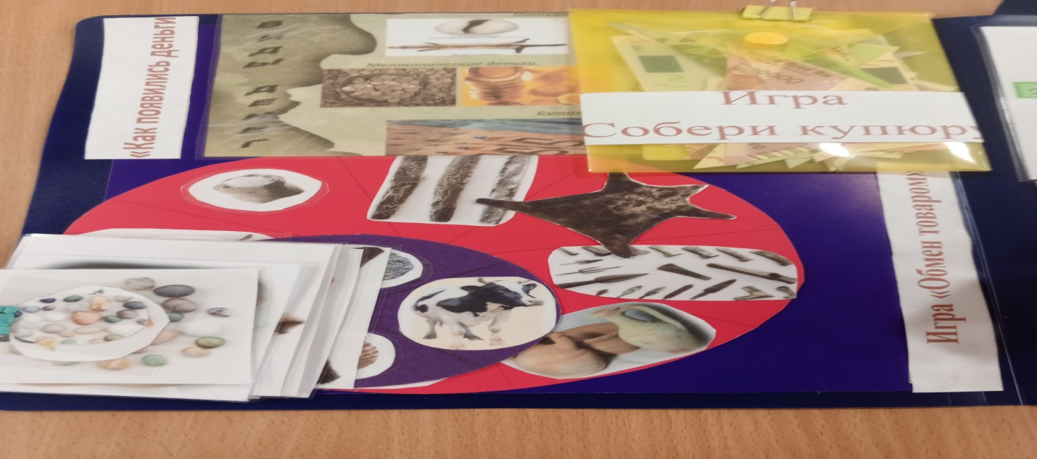

2. Игра «Обмен товаром».
Цель: формировать умение практически осуществлять «процесс обмена», познакомить с понятием «бартер».
Материал: вращающиеся диски с секторами; карточки картинки с товаром на зажиме.
Игроки вращают диск с секторами по очереди и рассказывают об обмене товаром одного на другой. В социально – коммуникативной деятельности дети могут устроить сюжетно – ролевую игру «Ярмарка», на которой они будут совершать обмен товаром при помощи картинок карточек с разной продукцией (например - соль, мясо, жемчуг и т.д.)
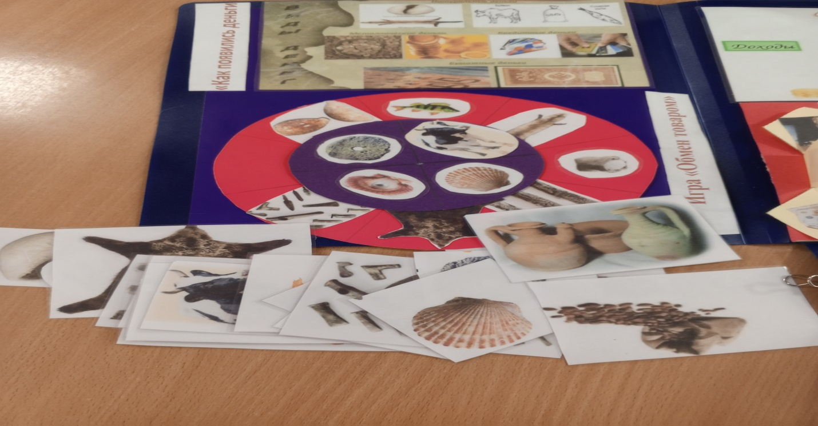
3. Игра «Деньги мира»
Цель: познакомить детей с внешним видом и названием купюр разных стран, выявить сходства и различия; познакомить с понятием «валюта».
Материал: Раскладывающейся лентой купюр.
Игроки рассматривают внешний вид купюр, совместно с воспитателем знакомятся с названием купюры, ищут сходства и различия. В художественно – творческой деятельности дети могут придумать и нарисовать свою купюру, в дальнейшем используя в сюжетно – ролевой игре «Путешествие за границу».
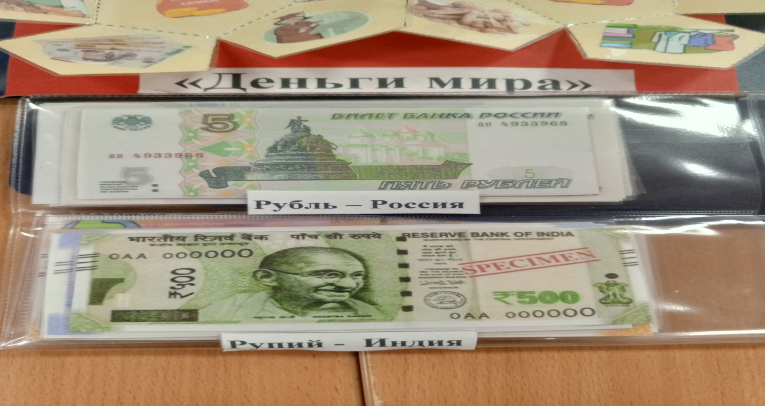
4. Игра «Бюджет семьи»
Цель: формировать представление детей о семейном бюджете; знакомить с понятием «доходы», «расходы» и учить их классифицировать.
Материал: картинка «Семейный бюджет»; два распашных модуля (цветка) – семейные доходы, семейные расходы; карточки – картинки на зажимах (овощи, вещи, автомобиль и т.д.)
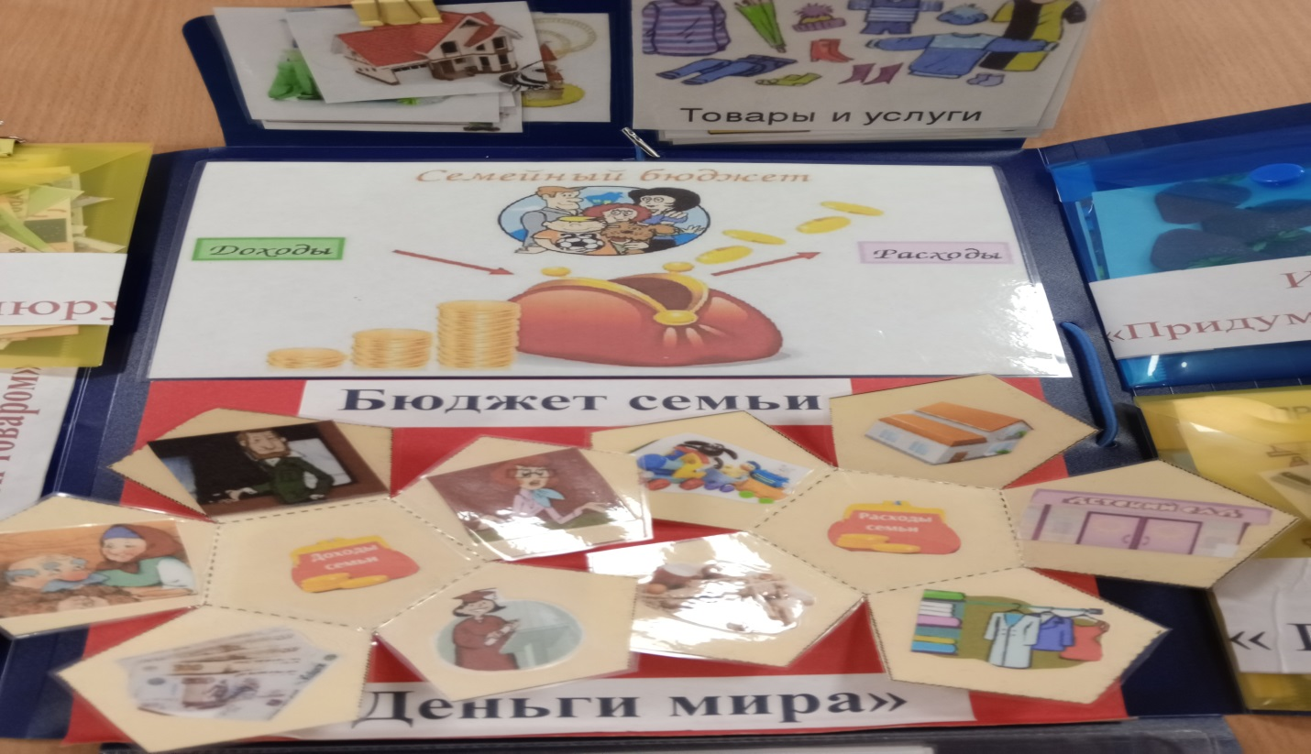
В данной игре игроки могут узнать, как формируется семейный бюджет, какие существуют статьи дохода из раскладного модуля, а также куда тратятся деньги, т.е. статьи расхода (познавательно - исследовательская деятельность). Дети узнают, как можно распределить семейный бюджет и на чем можно сэкономить. Дети, используя речевую деятельность и художественно – творческую деятельность, рассказывают о бюджете своей семьи и рисуют необходимые расходы их семьи. При помощи картинок – карточек можно закрепить знания в подвижной игре. На стол ставятся сигнальные карточки – жёлтая, красная, а в середине между командами с разложенными карточками – картинками. Дети переносят к жёлтому сигналу – необходимые расходы, а к красному – лишние расходы.
5. Игра «Профессии»
Цель: формировать умения детей делить профессии людей на оказывающих услуги и производящих товар.
Материал: сюжетные карточки – картинки с профессиями людей.
Игроки прикрепляют на зажимы к логотипу сюжетные карточки – картинки, подбирая профессии людей, оказывающих услуги и производящих товар. Эти же сюжетные картинки профессий можно использовать для речевой деятельности, расскажи «Какая тебе профессия нравиться и почему». Используя художественно – творческую деятельность, можно изготовить оборудование для той или иной профессии.

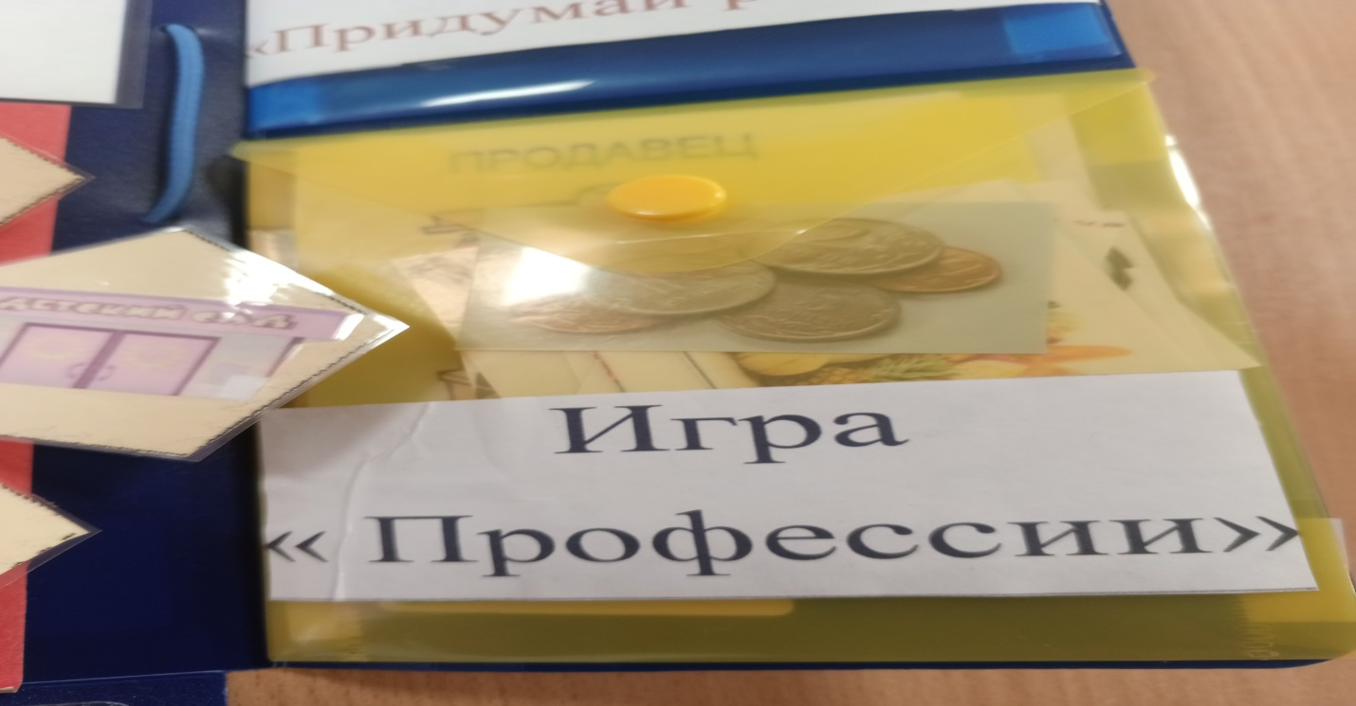

6. Игра «Придумай рекламу»
Цель: формировать умение у детей придумывать рекламу.
Материал: предметные и сюжетные карточки – картинки; зажимы.
Игрок выбирает карточку – картинку, прикрепляет её на резинку клапана папки и рекламирует свой товар, так чтобы другому захотелось купить. В конце определяются победители, у кого больше купили товара. Используя эти же карточки – картинки, можно дорисовать рекламу сделав баннер или листовки. Организовать театрализованную игру «Реклама на телевидении».

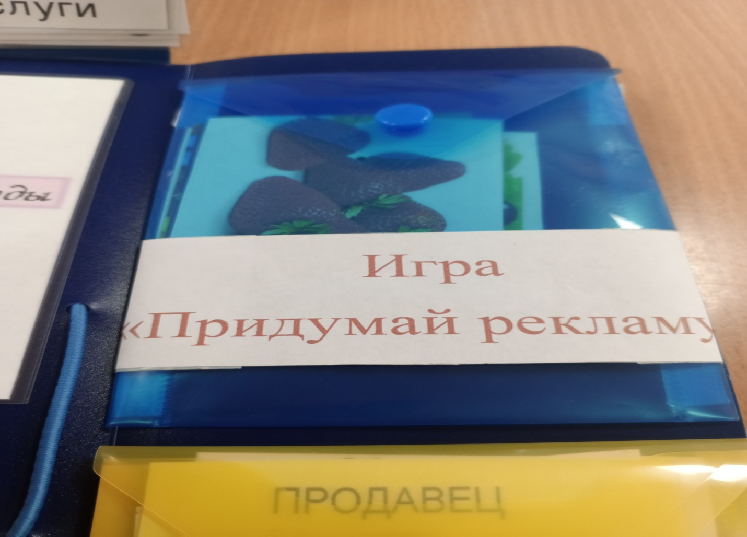

7. Игра «Собери купюру»
Цель: закреплять умение складывать из частей купюр.
Материал: разрезные купюры разного номинала.
Игроки собирают купюры из частей, рассказывают, чем они отличаются друг от друга (номиналом и достопримечательностями).

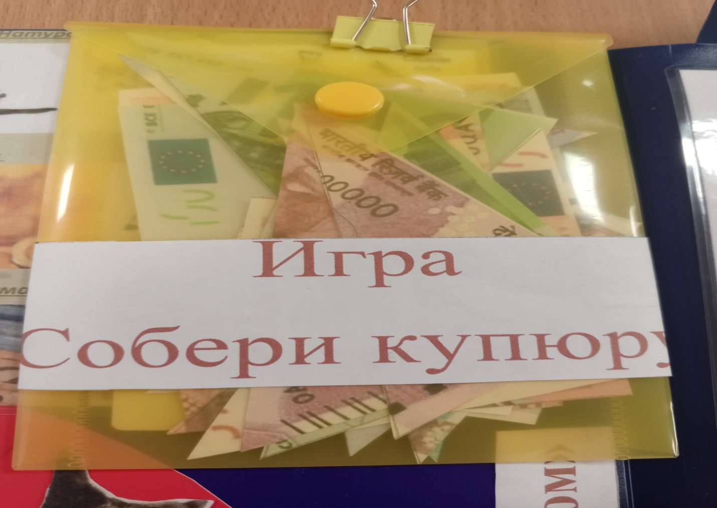

Результативность использования лэпбука
Дети смогут:
Различать деньги по номиналу, считать их и делать размен;
Совместно с семьёй планировать семейный бюджет (расходы, доходы), научаться экономить и приумножать;
Реально оценивать рекламу в жизни;
Осознавать взаимосвязь понятий «труд – продукт – деньги»;
Могут отличить профессии людей, оказывающих услугу от производящих товар;
Уважать людей, умеющих трудиться и честно зарабатывать деньги;
Ценить полученные знания по финансовой грамотности и применять их в жизни;
Список литературы:
- Интернет ресурсы. Сборник дидактических игр по финансовой грамотности дошкольников. https://infourok.ru/sbornik-didakticheskih-igr-po-finansovoy-gramotnosti-doshkolnikov
- Финансовая грамотность/ методическое пособие АЛМА. – Санкт – Петербург/ www.myalma.ru

